**网络打印机安装使用步骤：**

1. 下载安装网络打印机，下载地址：

http://it.intra.sina.com.cn/display_sub.php?option=printer&name=网络打印机

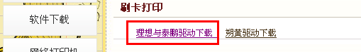

1. 打开下载的驱动文件，选择32/64bit，点击安装程序SetupEx.exe进行安装。
2. 客户端安装成功后，系统将把“ICPrint Driver”设置为默认打印机，同时会显示打印客户端窗口，如图：

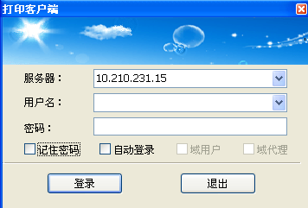

1. 输入用户名和密码。用户名为邮箱前缀，密码为**asd123465QWE**（用户登录后可修改）。
2. 登录成功后即可进行打印操作。登录成功页面如图，也可将其缩小到系统托盘：

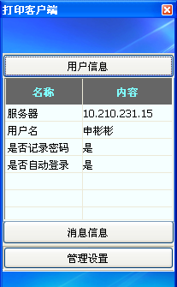 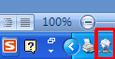

1. 打印时，需选择打印机“ICPrint Driver”，不在是我们之前装的如佳能打印机。

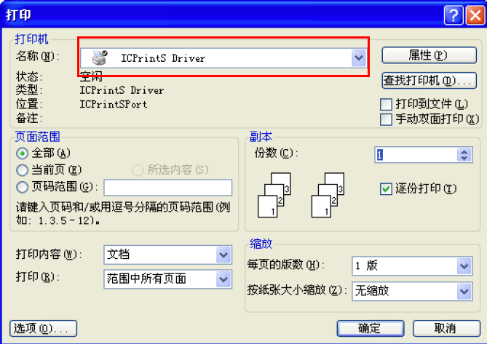

1. 打印后，电脑桌面右下脚将弹出作业发送到服务器的提示。如图：



1. 显示发送到服务器的提示后，拿着本人的员工卡，在打印机旁边的刷卡机刷卡即可。

注：在哪台打印机刷卡，即在哪台打印机取文档。